Cześć!
Witamy Was na wirtualnych stronach kampanii „Zachowaj Trzeźwy Umysł”. Mimo, iż zajęcia odbywają się zdalnie mamy nadzieję, że znajdziecie chwilę wolnego czasu, aby rozwiązać zadania, które przygotowaliśmy dla Was w kartach pracy i wziąć udział w ogłoszonych przez nas konkursach.
Mamy nadzieję, że już niedługo wrócicie do szkół i będziecie mogli pracować na przygotowanych przez nas materiałach. Jeśli jednak macie czas i ochotę zając się tym już teraz, zapraszamy na naszą stronę. Na prace konkursowe czekamy do końca czerwca 2021 roku, a karty pracy możecie wypełniać w dogodnym dla Was czasie. Jeśli z jakimś zadaniem będziecie mieli problem – poproście o pomoc starsze rodzeństwo lub domowników. Życzymy Wam przede wszystkim zdrowia oraz udanej zabawy i powodzenia w konkursach :)

Karty pracy dla klas IV–VI

KOPIUJ PONIŻSZY LINK I WKLEJ W PRZEGLĄDARKĘ:
https://online.trzezwyumysl.pl/karty-pracy-dla-klas-iv-vi/

Karty pracy dla klas VII–VIII

KOPIUJ PONIŻSZY LINK I WKLEJ W PRZEGLĄDARKĘ:
https://online.trzezwyumysl.pl/karty-pracy-dla-klas-vii-viii/
Przykład kart pracy:
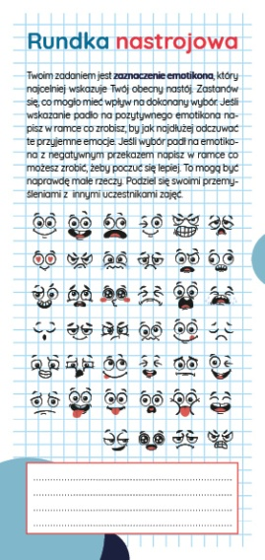
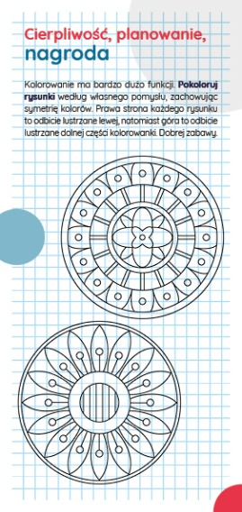
ZAPRASZAM DO KORZYSTANIA Z WIRTUALNYCH KART PRACY ORAZ UDZIALE W KONKURSACH
WARTO-POLECAM!!!
Joanna Modras-Nowacka (pedagog)

